ΕΛΛΗΝΙΚΗ ΔΗΜΟΚΡΑΤΙΑ  ΥΠΟΥΡΓΕΙΟ ΑΓΡΟΤΙΚΗΣ ΑΝΑΠΤΥΞΗΣ & ΤΡΟΦΙΜΩΝ  ΓΕΝΙΚΗ ΓΡΑΜΜΑΤΕΙΑ ΑΓΡΟΤΙΚΗΣ ΠΟΛΙΤΙΚΗΣ  & ΔΙΑΧΕΙΡΙΣΗΣ ΚΟΙΝΟΤΙΚΩΝ ΠΟΡΩΝ |  | Αθήνα 29-5-2017
 |  | Α. Π.:1637
 |  | Προς: Π.Δ.
Ταχ. Δ/νση  Ταχ. Κωδ.  Πληροφορίες  Τηλ.  Φαξ  Ε- mail | : Λ. Αθηνών 58, Αθήνα  : 104 41  : Π. Θωμοπούλου  : 210 5275059  : 210 5275143  : pthomopoulou@mou.gr

ΘΕΜΑ: «Υποχρεώσεις των δικαιούχων των συνεχιζόμενων πράξεων του ΠΑΑ 2007-2013 στο ΠΑΑ 2014-2020 σχετικά με θέματα ενημέρωσης και δημοσιότητας»

Σύμφωνα με τον Εκτελεστικό Κανονισμό (ΕΕ) 808/2014 (Άρθρο 13, Παράρτημα ΙΙΙ) και τον Εκτελεστικό Κανονισμό (ΕΕ) 2016/669 (Άρθρο 3, παρ. 5, Παράρτημα ΙΙΙ), οι δικαιούχοι πράξεων που συγχρηματοδοτούνται από το ΠΑΑ 2014-2020, είναι υποχρεωμένοι να προβούν σε ενέργειες ενημέρωσης του κοινού σχετικά με τη στήριξη που έχουν λάβει από το Ευρωπαϊκό Γεωργικό Ταμείο Αγροτικής Ανάπτυξης (ΕΓΤΑΑ). Η μη τήρηση των ελάχιστων υποχρεωτικών κανόνων ενημέρωσης επισύρει κυρώσεις από τα ευρωπαϊκά και εθνικά όργανα ελέγχου.
Ειδικότερα, για τους δικαιούχους πράξεων (έργων) οι οποίοι εντάχθηκαν στο ΠΑΑ 2007-2013 και συνεχίζουν στο ΠΑΑ 2014-2020 στο πλαίσιο ανειλημμένων υποχρεώσεων ισχύουν τα ακόλουθα:
α) όσοι δικαιούχοι έχουν ήδη προβεί στην τοποθέτηση αφίσας ή πινακίδας ή/και μόνιμης αναμνηστικής πλάκας, στις οποίες αναγράφεται το Πρόγραμμα Αγροτικής Ανάπτυξης 2007-2013, δεν είναι υποχρεωμένοι να προχωρήσουν σε νέα τοποθέτηση με αναφορά στο Πρόγραμμα Αγροτικής Ανάπτυξης 2014-2020.
β) όσοι δικαιούχοι δεν έχουν προβεί στην τοποθέτηση πινακίδας ή/και μόνιμης αναμνηστικής πλάκας, είναι υποχρεωμένοι να προχωρήσουν σε τοποθέτηση πινακίδας, στην οποία θα αναγράφεται το Πρόγραμμα Αγροτικής Ανάπτυξης 2007-2013 και το Πρόγραμμα Αγροτικής Ανάπτυξης 2014-2020, σύμφωνα με το συνημμένο Παράρτημα Ι, η οποία τοποθετείται σε σημείο εύκολα ορατό στο κοινό.
Οι κατ’ελάχιστον υποχρεώσεις των δικαιούχων είναι:
- για πράξεις των οποίων η συνολική δημόσια δαπάνη είναι 50.000 – 500.000 Ευρώ, απαιτείται η ανάρτηση τουλάχιστον μίας αφίσας ελάχιστου μεγέθους Α3 ή πινακίδας με πληροφορίες σχετικά με την πράξη, σε σημείο εύκολα ορατό, επισημαίνοντας τη χρηματοδοτική συνδρομή από την Ελλάδα και την Ευρωπαϊκή Ένωση, όπως περιγράφεται στο συνημμένο Παράρτημα Ι.
- για πράξεις που αφορούν υποδομές ή κατασκευαστικά έργα, των οποίων η συνολική δημόσια δαπάνη υπερβαίνει τις 500.000 Ευρώ, ο δικαιούχος τοποθετεί προσωρινή πινακίδα σημαντικού μεγέθους, όπως περιγράφεται στο συνημμένο Παράρτημα Ι.
- για πράξεις που αφορούν σε εξοπλισμό ή υποδομές ή κατασκευές, των οποίων η συνολική δημόσια δαπάνη υπερβαίνει τις 500.000 Ευρώ, το αργότερο εντός τριών μηνών από την ολοκλήρωση της πράξης, ο δικαιούχος τοποθετεί μόνιμη αναμνηστική πλάκα ή πινακίδα σημαντικού μεγέθους, σε σημείο εύκολα ορατό από το κοινό, όπου επισημαίνεται τουλάχιστον η περιγραφή της πράξης και η χρηματοδοτική συνδρομή της Ελλάδας και της Ευρωπαϊκής Ένωσης. Το υλικό κατασκευής και ο τρόπος τοποθέτησης των μόνιμων πινακίδων θα πρέπει να εξασφαλίζουν τη μόνιμη εγκατάστασή τους. Εφόσον η επεξηγηματική πινακίδα που τοποθετείται κατά την εκτέλεση του έργου έχει μόνιμο χαρακτήρα, δεν είναι απαραίτητη η τοποθέτηση αναμνηστικής πλάκας.
- για πράξεις, στο πλαίσιο των οποίων, λειτουργεί και δικτυακός τόπος, θα πρέπει να επισημαίνεται τουλάχιστον η περιγραφή της πράξης και η χρηματοδοτική συνδρομή της Ελλάδας και της Ευρωπαϊκής Ένωσης.
- για τις πράξεις που χρηματοδοτούνται από το LEADER επιπλέον προστίθεται το λογότυπο LEADER, όπως παρουσιάζεται στο συνημμένο Παράρτημα ΙΙ.

Ως προς την αναγραφή του προϋπολογισμού της πράξης επισημαίνονται τα ακόλουθα:
- στην περίπτωση πράξεων υποδομών και κατασκευαστικών έργων, αναγράφεται ο συνολικός επιλέξιμος προϋπολογισμός της πράξης (Δημόσια Δαπάνη), όπως αναφέρεται στην απόφαση ένταξης της πράξης.
- στην περίπτωση κρατικών ενισχύσεων, αναγράφεται ο συνολικός προϋπολογισμός της πράξης, όπως αναφέρεται στην απόφαση ένταξη της πράξης, με διάκριση σε Δημόσια Δαπάνη και Ιδιωτική Συμμετοχή.
Όσον αφορά στο βασικό στόχο της πράξης προτείνεται να είναι σύντομος και να γίνεται επικοινωνιακή επεξεργασία της διατύπωσής του, ώστε να είναι κατανοητός από το ευρύ κοινό.
Η υποχρέωση ανάρτησης αφίσας ή πινακίδας ή/και αναμνηστικής πλάκας δεν ισχύει για τα Μέτρα 8, 10, 11, 12, 13 και 14 του ΠΑΑ 2014-2020 και τυχόν ανειλημμένες υποχρεώσεις από αντίστοιχα Μέτρα του ΠΑΑ 2007-2013.
Οι πληροφορίες και αναφορές στην Ευρωπαϊκή Ένωση (Σημαία, Ταμείο, σύνθημα, συγχρηματοδότηση) πρέπει να καταλαμβάνουν νοητά τουλάχιστον το 25% της πινακίδας, της πλάκας ή της πρώτης ιστοσελίδας του δικτυακού τόπου. Τα γραφικά πρότυπα της Σημαίας της Ευρωπαϊκής Ένωσης παρουσιάζονται στην ιστοσελίδα http://europa.eu/about-eu/basic-information/symbols/flag/index_el.htm.
Τυχόν αναπροσαρμογές μπορούν να γίνουν κατά περίπτωση με σχετική ενημέρωση του Ενδιάμεσου Φορέα Διαχείρισης.
Είμαστε στη διάθεσή σας για οποιαδήποτε διευκρίνιση.

Ο ΠΡΟΪΣΤΑΜΕΝΟΣ ΤΗΣ ΥΠΗΡΕΣΙΑΣ

ΝΙΚΟΛΑΟΣ ΜΑΝΕΤΑΣ

Συνημμένα:
- Παράρτημα Ι «ΟΔΗΓΙΕΣ ΚΑΤΑΣΚΕΥΗΣ ΚΑΙ ΤΟΠΟΘΕΤΗΣΗΣ ΑΦΙΣΩΝ ΚΑΙ ΠΙΝΑΚΙΔΩΝ (ΠΑΑ 2007-2013 και ΠΑΑ 2014-2020)»
- ΠΑΡΑΡΤΗΜΑ ΙΙ: LEADER
- Λογότυπα της Ευρωπαϊκής Ένωσης, του Υπουργείου Αγροτικής Ανάπτυξης & Τροφίμων, του ΕΣΠΑ, του ΠΑΑ και του LEADER (μόνο με ηλεκτρονικό ταχυδρομείο).

ΠΑΡΑΡΤΗΜΑ Ι: ΟΔΗΓΙΕΣ ΚΑΤΑΣΚΕΥΗΣ ΚΑΙ ΤΟΠΟΘΕΤΗΣΗΣ ΑΦΙΣΩΝ ΚΑΙ ΠΙΝΑΚΙΔΩΝ (ΠΑΑ 2007-2013 και ΠΑΑ 2014-2020)

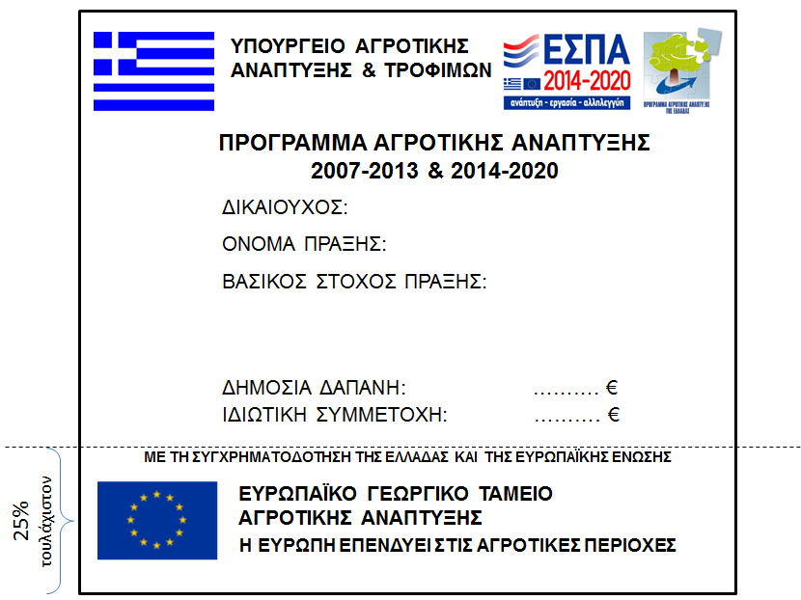

Οι διαστάσεις της αφίσας ή της επεξηγηματικής πινακίδας προτείνεται να είναι τουλάχιστον οι παρακάτω:
- Εάν ο συνολικός προϋπολογισμός της πράξης είναι άνω του 1 εκ. Ευρώ, οι διαστάσεις πρέπει να είναι 3 μ. πλάτος Χ 4 μ. ύψος.
- Εάν ο συνολικός προϋπολογισμός είναι από 500.000 έως 1 εκ. Ευρώ, οι διαστάσεις πρέπει να είναι 1,50 μ. πλάτος Χ 2 μ. ύψος.
- Εάν ο συνολικός προϋπολογισμός είναι άνω των 100.000 Ευρώ, πρέπει να είναι 90 εκατ. πλάτος Χ 70 εκατ. ύψος.
- Εάν ο συνολικός προϋπολογισμός είναι από 50.000 έως 100.000 Ευρώ, οι διαστάσεις για την πινακίδα πρέπει να είναι 60 εκατ. πλάτος Χ 40 εκατ. ύψος και οι διαστάσεις για την αφίσα μεγέθους Α3 πρέπει να είναι 29,7 εκατ. Πλάτος Χ 42 εκατ. ύψος.

Γραφικά: Αυτοκόλλητα βινύλια υψηλής αντοχής (για πινακίδες)
Γραμματοσειρά: Arial μαύρη
Υπόβαθρο (φόντο): λευκό

ΠΑΡΑΡΤΗΜΑ ΙΙ: LEADER
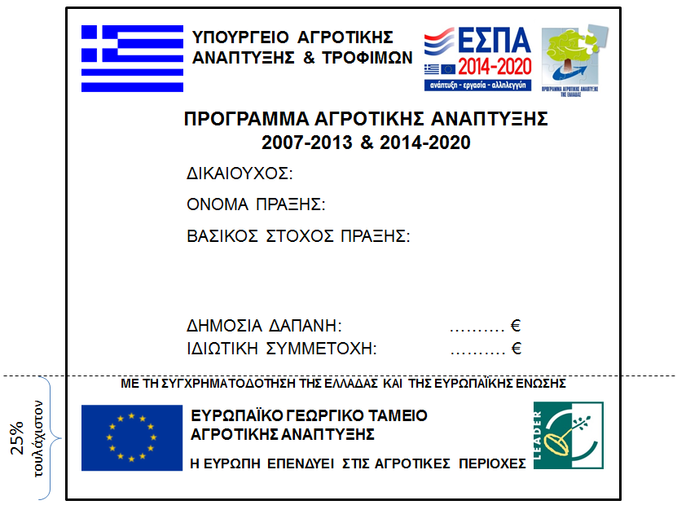
ΠΙΝΑΚΑΣ ΑΠΟΔΕΚΤΩΝ
Γενική Διεύθυνση Βιώσιμης Αγροτικής Ανάπτυξης του ΥΠAAT/Διεύθυνση Προγραμματισμού & Εφαρμογών, υπόψη Προϊσταμένου, κου Ε.Μητρόπουλου (ax5u085@minagric.gr)
Πατησίων 207 & Σκαλιστήρη 19, Τ.Κ. 112 53 Αθήνα
Εσωτερική διανομή (μόνο με ηλεκτρονικό ταχυδρομείο):
- Όλες οι Μονάδες ΕΥΔ ΠΑΑ
- ΕΥΕ ΠΑΑ, υπόψη Προϊσταμένης κας Π.Πυριοβολή
- ΕΥΕ ΠΑΑ, Μονάδα Επενδύσεων στις γεωργικές εκμεταλλεύσεις, υπόψη κου Θ.Τσιατούρας
- ΕΥΕ ΠΑΑ, Μονάδα Δημοσίων Υποδομών & Παρεμβάσεων, υπόψη κας Κ.Πάντσιου
- ΕΥΕ ΠΑΑ, Μονάδα Κλιματικής Αλλαγής & Περιβάλλοντος, υπόψη κας Κ.Λογοθέτου
- ΕΥΕ ΠΑΑ, Μονάδα Τοπικής Ανάπτυξης, υπόψη κου Γ.Παπαγεωργίου

